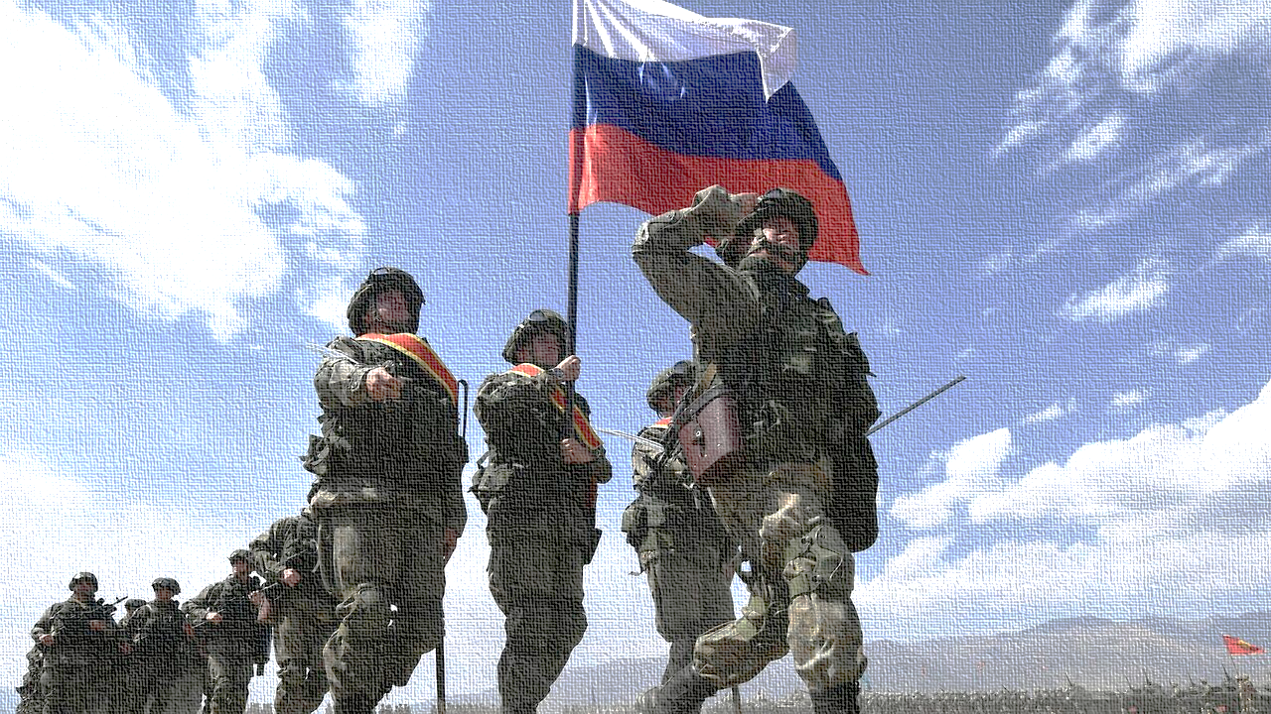
Управление культуры и туризма
администрации Городецкого муниципального округа
МБУК «Городецкая ЦБС»
Методико-библиографический отдел

программа, направленная на воспитание патриотизма у детей, подростков и молодёжи
Городецкого муниципального округа
на примере подвига городчан -участников локальных войн и вооружённых конфликтов
на 2026 -2028гг.

Утверждаю:
директор МБУК «Городецкая ЦБС»
_________________ Н.В.Рыжухина
« 11 » августа 2025г.

Обоснование значимости:

Война - явление жестокое, страшное. Мы думали, надеялись, что Великая Отечественная война будет последней в нашей жизни. Но пока существует на земле ненависть, непонимание, неумение находить мирные рычаги урегулирования конфликтов - будут существовать и войны, которые приносят боль людям, уносят жизни родных и близких.
Особенно тревожно звучат слова «локальные войны», «горячие точки» - Афганистан, Чечня…Все эти войны болью отзываются в наших сердцах. Только лично соприкасаясь с опытом людей, переживших локальные войны, прошедших или находящихся на действительной военной службе в настоящее время, подрастающее поколение сможет представить факты жизни на пределе человеческих сил, услышать о реальных примерах прочности духа и моральной стойкости ветеранов «горячих точек».
Между тем, для молодого поколения, страницы истории нашей малой Родины малознакомы. Многие ребята не знают о тех героях, которые живут рядом с нами. Наш долг помнить и рассказывать о них. Мы считаем, что работа библиотек МБУК «Городецкая ЦБС» в рамках программы «Учись у героев отчизну любить» предоставляет возможность рассказать о наших земляках, которые, когда Родина призвала, сумели совершить подвиг. Такие встречи формируют истинный патриотизм: в душах молодых появляется гордость за своих дедов, отцов, братьев, искреннее желание быть похожими на них. Актуальность программы Учись у героев отчизну любить», его сегодняшняя востребованность, доказана самой жизнью.

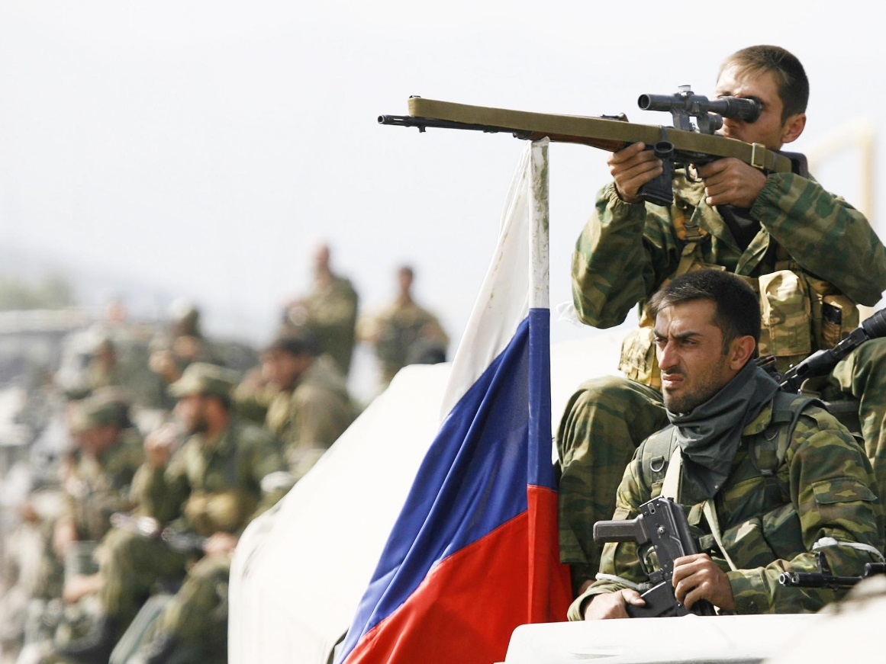
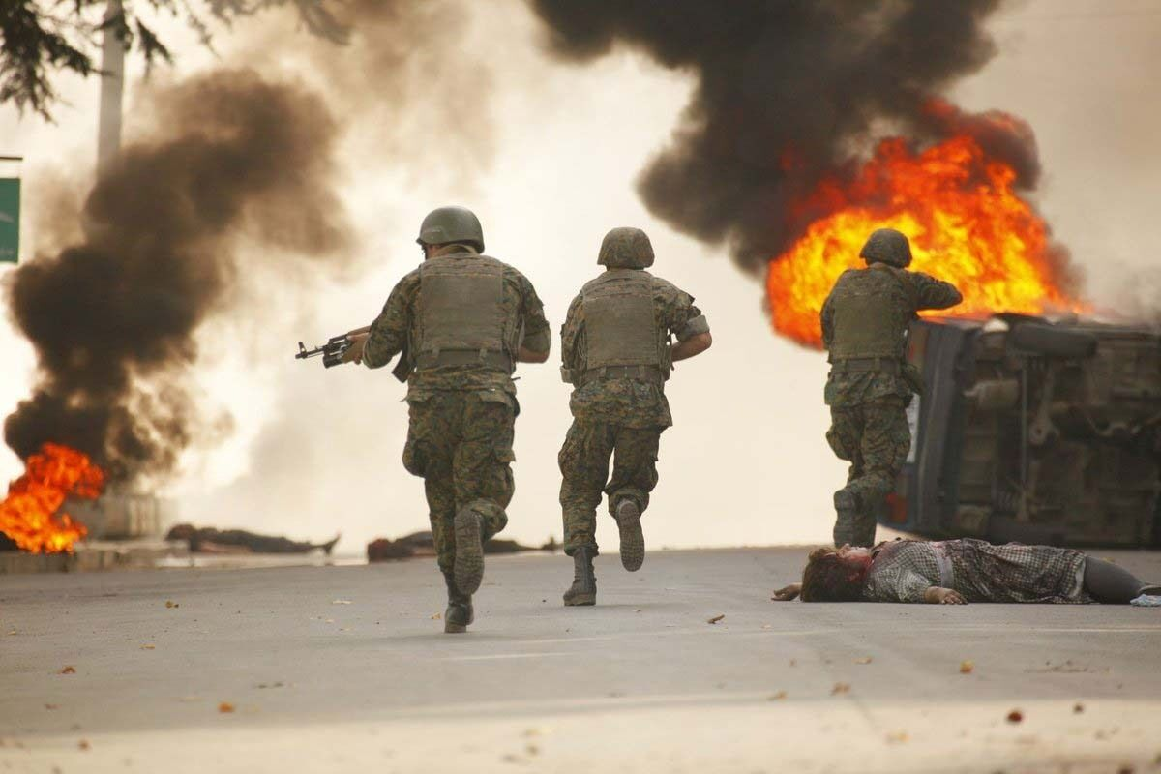

Основные цели:
- сохранение памяти о город чанах, принимавших участие в локальных войнах и вооруженных конфликтах;
- активизация работы библиотек Городецкого округа по гражданско-патриотического воспитанию детей, подростков и молодёжи на примере подвигов земляков -участников локальных войн и вооружённых конфликтов;
- активизация деятельности библиотек по созданию электронных ресурсов, посвященных город чанам –участникам локальных войн и вооруженных конфликтов.
Основные задачи:
- вовлечь детей, подростков и молодёжь в социально-активную деятельность по патриотической работе через участие в программных мероприятиях;
- сформировать у подрастающего поколения патриотические качества и чувства сопричастности к истории Отечества;
- организовать цикл мероприятий по гражданско-патриотического воспитанию населения Городецкого округа на примере подвига земляков;
- создать информационную базу данных на основе электронных ресурсов о подвигах городчан -участников локальных войн и вооружённых конфликтов, созданных библиотеками ЦБС.

№ п./п | Дата,  время проведе  ния | Наименование мероприятия | Место проведения – информационная площадка в сети интернет (ссылки на электронные ресурсы)
2026 год
1. | Февраль | «Дорогами Афганистана» - встреча  с ветераном боевых действий | Центральная библиотека ГЦБС
2. | Февраль | «Афганистан – наша память и боль» - патриотический час- встреча с участниками афганских событий | Центральная детская библиотека
3. | Февраль | «Афганистан – страницы памяти» -  книжная выставка | Центральная детская библиотека
4. | Февраль | «В пламени Афганистана» -  познавательный час | Городская библиотека №1
5. | Февраль | «Имя подвига – Афганистан» - виртуальная выставка | Городская библиотека №1  https://vk.com/library12020
6. | Февраль | «О героях своей страны должен знать и я, и ты» - исторический экскурс | Детская библиотека № 7
7. | Февраль | «Афганистан: без права на забвение» -  электронная презентация, посвященная Сергею Батманову, герою Афганской войны | Воронинская сельская библиотека
8. | Февраль | «Дыхание войны» - обзор книги  И. Храмошкиной | Строчковская сельская библиотека
9. | Февраль | «Дорогами Афганистана» -  час памяти | Смиркинская сельская библиотека
10. | Февраль | «Во имя павших и живых» -  обзор литературы | Федуринская сельская библиотека
11. | Февраль | «В плену Афганистана»-  час Мужества | Смольковская сельская библиотека  на базе Смольковской школы
12. | Февраль | «Городецкая земля – земля героев» - беседа | Ковригинская сельская библиотека
13. | Февраль | «Защитники отечества»- выставка фотографий, посвящённая военнослужащим. | Зарубинская сельская библиотека  на базе Зарубинской основной школы
14. | Февраль | «Их имена в истории края» - час памяти | Ильинская сельская библиотек
15. | Февраль | «На стыке истории: военные традиции России» - видеоролик | Городская библиотека № 3  https://vk.com/id746056217
16. | Февраль | «Земля Российского подвига…» -  выставка – экскурс в историю | Детская библиотека № 6
17. | Февраль | «Солдат войны не выбирает» - урок мужества, посвящённый Дню памяти воинов-интернационалистов в России | Зарубинская сельская библиотека на базе  Зарубинской основной школы
18. | Февраль | «Наши земляки – герои локальных конфликтов» - патриотический час | Бриляковский СИЦ
19. | Февраль | «Солдат войну не выбирает» - выставка-галерея, посвящённая землякам участникам локальных войн и конфликтов | Бриляковский СИЦ
20. | Февраль | «Учись у героев отчизну беречь!» -  час патриотизма | Зарубинская сельская библиотека на базе  Зарубинской основной школы
21. | Февраль | «Боевое братство» -  экскурсия по сельскому музею славы | Зиняковская сельская библиотека
22. | Март | «6-я рота»- урок памяти | Зарубинская сельская библиотека на базе  Зарубинской основной школы
23. | Апрель | «Какой ценой дана свобода» - лекция | Городская библиотека № 3
24. | Май | «Зал боевой славы»- экскурсия в школьный музей | Зарубинская сельская библиотека на базе  Зарубинской основной школы
25. | Май | «Живая память» -  встреча с воинами-интернационалистами, участниками локальных войн | Первомайская поселковая библиотека на базе Первомайского Дома культуры
26. | Июнь | «Подвиг Анатолия Крупинова» - урок мужества | Воронинская сельская библиотека
27. | Сентябрь | «Подвиг Анатолия Крупинова» - беседа | Ковригинская сельская библиотека
28. | Сентябрь | «Верны присяге» - патриотическая беседа | Тимирязевская сельская библиотека
29. | Октябрь | «Дорогами поколений» диалог с веком: познавательная игра | Аксентисская сельская библиотека на базе Аксентисской основной школы
30. | Декабрь | «Герои России – герои нашего времени» -  урок патриотизма | Центральная библиотека ГЦБС  ЦПИ
31. | Декабрь | «Они живы памятью нашей…» -  устный журнал | Зиняковская сельская библиотека
32. | Декабрь | «Застывший в граните. Сохранившим Россию  в Чечне посвящается» - урок -памяти | Зиняковская сельская библиотека
33. | Декабрь | «Солдат войны не выбирает! Память о Юре Первушине живет» - экскурсия в зал боевой славы села Воронино | Воронинская сельская библиотека  на базе закрытой начальной школы им. Кавалера ордена мужества Ю.И.Первушина
2027 год
34. | Январь | «Свет памяти» - вечер воспоминаний | Городская библиотека № 3
35. | Февраль | «Воин - интернационалист» - тематическая программа о службе российских солдат в «горячих точках» | Центральная библиотека ГЦБС
36. | Февраль | «Афганистан – незаживающая рана» - патриотический час - встреча с участниками афганских событий | Центральная детская библиотека
37. | Февраль | «Солдат другой войны» - выставка – память | Детская библиотека № 6
38 | Февраль | «Солдат войны не выбирает» - познавательная программа для детей и подростков | Городская библиотека №1
39. | Февраль | «Афган, Чечня, - наша память навсегда.»- книжная выставка | Ильинская сельская библиотек
40. | Февраль | «У подвига нет адреса»- Урок мужества | Ильинская сельская библиотек
41. | Февраль | «Земляки Афганцы» - электронная презентация | Смиркинская сельская библиотека  https://vk.com/club194044196
42. | Февраль | «Ты в памяти моей, Афганистан» - книжно-иллюстративная выставка | Городская библиотека №1
43. | Февраль | «Герои необъявленной войны» - встреча с воинами-интернационалистами | Тимирязевская сельская библиотека
44. | Февраль | «Локальные конфликты» -  командно-ролевая игра | Строчковская сельская библиотека
45. | Февраль | «Время выбрало нас» - час мужества | Бриляковский СИЦ  https://vk.com/id532241713
46. | Февраль | «Афганская война - живая память» - выставка-хроника | Бриляковский СИЦ
47. | Февраль | «Дорогами Афганской войны» - познавательный час, посвящённый Дню памяти воинов-интернационалистов в России | Зарубинская сельская библиотека на базе  Зарубинской основной школы
48. | Февраль | «Сполохи огненных гор» -  час памяти со слайд шоу | Федуринская сельская библиотека  на базе «Федуринской основной школы»
49. | Февраль | «Отчизны верные сыны»- патриотический час | Зарубинская сельская библиотека на базе  Зарубинской основной школы
50. | Февраль | «Афганистан – дни, ушедшие в вечность» - книжная выставка | Центральная детская библиотека
51. | Февраль | «Войны свидетели живые» - вечер памяти | Детская библиотека № 7
52. | Февраль | «Этот подвиг будет жить в памяти всегда» - беседа – диалог | Воронинская сельская библиотека
53. | Февраль | «Герои локальных войн»- урок мужества | Воронинская сельская библиотека
54. | Март | «Наши земляки – герои локальных конфликтов» - урок мужества | Дроздовская сельская библиотека
55. | Март | «Подвиг псковских десантников»-  урок Мужества | Смольковская сельская библиотека  на базе Смольковской школы
56. | Март | "Бессмертный подвиг десантников. 6-я рота"- час памяти | Зарубинская сельская библиотека на базе  Зарубинской основной школы
57. | Май | «Воины – интернационалисты» -  тематическая беседа | Ковригинская сельская библиотека
58. | Май | «Живая память» -  встреча с воинами-интернационалистами, участниками локальных войн | Первомайская поселковая библиотека на базе Первомайского Дома культуры
59. | Август | «Легенды и реальность» - дискуссия | Городская библиотека № 3  на базе школы-интерната №10
60. | Сентябрь | «Три цвета стяга: державность, верность, героизм» -интеллектуальный аукцион | Аксентисская сельская библиотека
61. | Декабрь | «Чеченский огонь» - вечер памяти | Центральная библиотека ГЦБС
62. | Декабрь | «Чем гордиться современному россиянину»- круглый стол | Аксентисская сельская библиотека на базе Аксентисской основной школы
63. | Декабрь | «Живая память» - устный журнал | Зиняковская сельская библиотека
64. | Декабрь | «Памяти погибших, будем достойны» -  час истории | Ковригинская сельская библиотека
2028 год
65. | Февраль | «Спотыкаясь о боль, память бредит Афганом…» - цикл книжных выставок, бесед и обзоров литературы, посвящённый Дню памяти о россиянах, исполнявших служебный долг за пределами Отечества | Центральная библиотека ГЦБС
66. | Февраль | «Эхо Афганской войны» - патриотическая встреча с участниками афганских событий | Центральная детская библиотека
67. | Февраль | «Это нашей истории строки» - книжная выставка | Центральная детская библиотека
68. | Февраль | «Нам забыть не дано пыль афганских дорог» - урок мужества | Тимирязевская сельская библиотека
69. | Февраль | «Наши земляки-участники локальных войн» - патриотический час | Бриляковский СИЦ
70. | Февраль | «Афганистан – это память и боль» -  час истории | Городская библиотека №1
71. | Февраль | «Ветер Афганистана» - книжно-предметная выставка | Городская библиотека №1
72. | Февраль | «Героями не рождаются- героями становятся» - урок-размышление | Ильинская сельская библиотек
73. | Февраль | «Афганистан – наша память жива» - викторина | Смиркинская сельская библиотека
74. | Февраль | «Солдат войну не выбирает» - выставка-галерея, посвящённая землякам участникам локальных войн и конфликтов | Бриляковский СИЦ
75. | Февраль | «Ваш подвиг жив и память свята» - час памяти | Детская библиотека № 7
76. | Февраль | «Воины России» - патриотические минуты | Детская библиотека № 6
77. | Февраль | «Афганская война в жизни моих земляков»- презентация | Воронинская сельская библиотека
78. | Февраль | «Семья. Война. Отчизна» - литературно-музыкальный час | Федуринская сельская библиотека
79. | Март | «Герои разных лет» - час истории | Ковригинская сельская библиотека
80. | Апрель | «Традиции и ремесла земли родной» -  час патриотизма | Аксентисская сельская библиотека
81. | Апрель | «Звезды на небесах: Патриоты России» - видеоролик | Городская библиотека № 3  https://vk.com/id746056217
82. | Сентябрь | «Зайцев Рудольф Владимирович» - беседа | Ковригинская сельская библиотека
83. | Октябрь | «Честь имею! И ее не продаю!» историко-патриотический час | Аксентисская сельская библиотека на базе Аксентисской основной школы
84. | Октябрь | «Не для войны рождаются ребята…» - час истории о Чеченских войнах | Строчковская сельская библиотека
85. | Декабрь | «Солдат войны не выбирает…» - час героического портрета | Центральная библиотека ГЦБС
86. | Декабрь | «Дорогами памяти» - выставка фотографий  и документов | Городская библиотека № 3
87. | Декабрь | «Чечня – горькая память поколений», час Мужества | Смольковская сельская библиотека  на базе Смольковской школы

Результаты:
После завершения реализации программы у участников появятся уникальные знания о наших земляках, принимавших участи в локальных конфликтах, усилится позитивная система жизненных ценностей, куда особой составляющей войдет более бережное, внимательное отношение к историческому прошлому страны, гордость за ветеранов военных действий, за своих дедов и отцов. Связующей нитью, объединяющей людей разных возрастов, профессий и положения, станет планомерная поисковая, исследовательская и творческая работа, посвященная знакомству с судьбами жителей Городецкого округа района, которые принимали участие в локальных конфликтах и войнах. Встречи с участниками локальных конфликтов, записи воспоминаний, позволит не просто укрепить связь поколений, но и по-особому раскроет значимость каждого участника локального конфликта, пропустив их уроки, через сердце каждого участника программы.

